用例图

静态图——类图，包图，对象图

行为图——状态图，活动图

交互图——时序图，协作图

实现图——组件图，配置图

软件工程的出现主要是由于——软件危机的出现

详细设计的任务是确定每个模块的——算法和使用的数据

文件编档影响软件的——可维护性

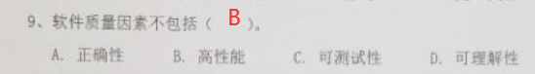

**11.B 12. D 13.C**

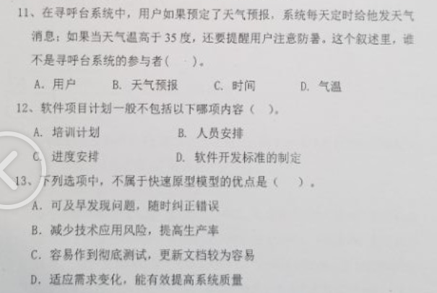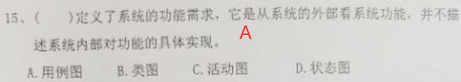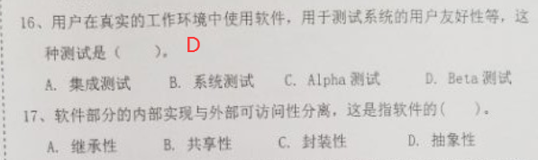

**17. C**

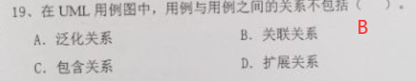

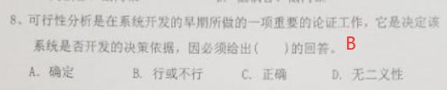

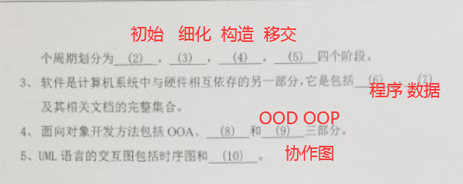

8、可行性分析是在系统开发的早期所做的一项重要的论证工作，它是决定该系统是否开发的决策依据，因必须给出( )的回答。

A．确定 B. 行或不行 C. 正确 D. 无二义性

9、软件质量因素不包括（　　）。

A. 正确性 B. 高性能 C. 可测试性 D. 可理解性

10、软件需求规格说明书的内容不应包括对( ) 的描述。

A. 主要功能 B. 算法的详细过程

C. 用户界面及运行环境 D. 软件的性能

11、在寻呼台系统中，用户如果预定了天气预报，系统每天定时给他发天气消息；如果当天气温高于35度，还要提醒用户注意防暑。这个叙述里，谁不是寻呼台系统的参与者( )。

A．用户 B. 天气预报 C. 时间 D. 气温

12、需求分析阶段的任务是确定（ ）。

A．软件开发方法 B. 软件开发工具

C. 软件开发费 D. 软件系统的功能

13、下列选项中，不属于快速原型模型的优点是（ ）。

A．可及早发现问题，随时纠正错误

B．减少技术应用风险，提高生产率

C．容易作到彻底测试，更新文档较为容易

D．适应需求变化，能有效提高系统质量

14、软件文档是软件工程实施中的重要成分，它不仅是软件开发各阶段的重要依据，而且与影响软件的（ ）。

A．可理解 B. 可维护性 C. 可扩展性 D. 可移植性

15、UML图不包括( )。

A．用例图 B. 类图 C. 状态图 D. 流程图

16、用户在真实的工作环境中使用软件，用于测试系统的用户友好性等，这种测试是（　　）。

A. 集成测试 B. 系统测试 C. Alpha测试 D. Beta测试

17、软件部分的内部实现与外部可访问性分离，这是指软件的( )。

A. 继承性 B. 共享性 C. 封装性 D. 抽象性

18、在进行软件测试时，首先应当进行以下哪项测试，然后再进行组装测试，最后再进行有效性测试（　　）。

A. 单元测试 B. 系统测试 C. 集成测试 D. 确认测试

19、在UML用例图中，用例与用例之间的关系不包括（ ）。

A．泛化关系 B．关联关系

C．包含关系 D．扩展关系

20、软件测试方法中的( )属于静态测试方法。

A．黑盒法 B. 路径覆盖 C. 错误推测 D. 人工检测

|  |  |
| --- | --- |
| 得　分 | 评阅人 |
|  |  |

二 、填空题（每空1分，共10分）

1. UML中的 (1) 关系就是通常所说的继承关系。
2. RUP是由Rational公司的提出的软件过程模型，RUP重复一系列周期，每个周期划分为 (2)_ ， (3) ， (4) ， (5) 四个阶段。
3. 软件是计算机系统中与硬件相互依存的另一部分，它是包括 (6) ， (7) 及其相关文档的完整集合。
4. 面向对象开发方法包括OOA、 (8) 和 (9) 三部分。

5、UML语言的交互图包括时序图和 (10) 。

16、用户在真实的工作环境中使用软件，用于测试系统的用户友好性等，这种测试是（D）。

A. 集成测试 B. 系统测试 C. Alpha测试 D. Beta测试

2、软件危机产生的主要原因是（ A ）。

A. 软件日益庞大 B. 不能与用户良好地沟通

C. 开发人员编写程序能力差 D. 没有适应的开发模型

3、 UML的全称是（ B ）。

A. Unify Markable Language B. Unified Modeling Language

C. Unified Modem Language D. Unified Making Language

12、需求分析阶段的任务是确定（ D ）。

A．软件开发方法 B. 软件开发工具

C. 软件开发费 D. 软件系统的功能

4、对象实现了数据和操作的结合，使数据和操作(C)于对象的统一体中。

A．结合 B. 隐藏 C. 封装 D. 抽象

5、瀑布模型的存在问题是( B )。

A. 用户容易参与开发 B．缺乏灵活性

C．用户与开发者易沟通 D．适用可变需求

6、在需求分析中开发人员要从用户那里了解(A)。

A．软件做什么 B. 用户使用界面

C. 输入的信息 D. 软件的规模

7、软件测试的目的是（ B ）。

A．评价软件的质量     B．发现软件的错误

C．找出软件的所有错误   D．证明软件是正确的

8、软件工程学的一个重要目标是(D)。

A. 提高程序的执行效率 B. 降低程序对存储空间的要求

C. 定义各种软件开发过程模型 D. 提高软件的可维护性

9、软件测试方法中的静态测试方法之一为（A）。

A. 计算机辅助静态分析 B. 黑盒法

C. 路径覆盖 D. 边界值分析

10、用例（Use-case）用来描述系统在事件做出响应时所采取的行动。用例之间是具有相关性的。在一个“订单输入子系统”中，创建新订单和更新订单都需要检查用户帐号是否正确。那么，用例“创建新订单”、“更新订单”与用例“检查用户帐号”之间是（A）关系。

A. 包含（include） B. 扩展（extend）

C. 分类（classification） D. 聚集（aggregation）

11、UML中，对象行为是通过交互来实现的，是对象间为完成某一目的而进行的一系列消息交换。消息序列可用两种类来表示，分别是（D ）。

A．状态图和顺序图  B. 活动图和协作图

C. 状态图和活动图 D. 顺序图和协作图

13、软件生命周期中所花费用最多的阶段是( D )。

A. 详细设计 B. 软件编码

C. 软件测试 D. 软件维护

14、各种软件维护的类型中最重要的是(A)。

A. 完善性维护 B. 纠错性维护

C. 适应性维护 D. 预防性维护

15、软件调试技术包括（B ）。

A．边界值分析 B. 演绎法 C. 循环覆盖 D. 集成测试

16、详细设计的结果基本决定了最终程序的（ C ）。

A．代码的规模 B. 运行速度 C. 质量 D. 可维护性

18、下列关于状态图的说法中，正确的是(C)。

A. 状态图是UML中对系统的静态方面进行建模的五种图之一

B. 状态图是活动图的一个特例，状态图中的多数状态是活动状态

C. 活动图和状态图是对一个对象的生命周期进行建模，描述对象随时间变化的行为

D. 状态图强调对有几个对象参与的活动过程建模，而活动图更强调对单个反应型对象建模

20、面向对象的分析方法主要是建立三类模型，即（D）。

A．系统模型、E-R模型、应用模型

B．对象模型、动态模型、应用模型

C．E-R模型、对象模型、功能模型

D．对象模型、动态模型、功能模型

2、软件工程学的一个重要目标是( )。

A. 提高程序的执行效率 B. 降低程序对存储空间的要求

C.定义各种软件开发过程模型 D.提高软件的可维护性

8、用例（Use-case）用来描述系统在事件做出响应时所采取的行动。用例之间是具有相关性的。在“商品管理”中，修改商品和删除商品都需要查询商品是否存在。那么，用例“修改商品”、“删除商品”与用例“查询商品”之间是（ ）关系。

A. 包含（include） B. 扩展（extend）

C. 分类（classification） D. 聚集（aggregation）

13、软件的可移植性是用来衡量软件的（ ）重要尺度之一。

A．通用 B. 效率 C. 质量 D. 人机界面

15、软件测试中，白盒法是通过分析程序的( )来设计测试用例的。

A. 应用范围 B. 内部逻辑 C. 功能 D. 输入数据

20、确认测试主要涉及的文档是（ ）。

A．需求规格说明书 B．概要设计说明书

C．详细设计说明书 D．源程序

、快速原型模型的主要特点之一是( )。

A．开发完毕才见到产品 B. 及早提供工作软件

C. 及早提供全部完整软件 D. 开发完毕才见到工作软件

8、集成测试是为了发现( )。

A．接口错误 B. 编码错误 C. 性能、质量不合要求 D. 功能错误

9、软件质量因素不包括（　　）。

A. 正确性 B. 高性能 C. 可测试性 D. 可理解性

10、关于软件维护的说法错误的是（ ）。

A．软件维护是软件生命周期中占用时间最长的一个阶段

B．软件维护不只是修改软件中的错误

C．软件维护对于开发商来说是无利可图的

D．在编码过程中添加适当的注释，可以降低软件维护的难度

19、单元测试方法不包括（　　）。

A. 黑盒测试 B. 白盒测试 C. 基本路径测试 D. 集成测试

20、类之间的关系不包括（ ）。

A．依赖关系 B．泛化关系

C．实现关系 D．分解关系

1. 软件是计算机系统中和硬件相互依存的另一部分，它包括程序、(1数据) 及其 (2文档) 的完整集合。
2. 可行性研究从技术可行性、经济可行性、 操作可行性(3) 三方面进行分析。

2、软件工程的三要素包括方法、 工具) 和过程。

3、面向对象开发方法包括OOA、 OOD (5) 和 OOP(6) 三部分。

4、用例图两个最核心的元素是 (参与者7) 和用例。

5、为了便于对照检查，测试用例应由输入数据和预期的 结果 (8) 两部分组成。

6、在程序编码时的注释按照在程序中所处的位置和所起的作用不同可分为 (9) 序言性注释和功能性注释。_、 (10) 。

(5) 技术是能从根本上提高软件可维护性的重要技术。

6、模块内聚度越高，说明模块内各成分彼此结合的程度越 (7)_。

7、UML的全称是 统一建模语言(8) 。

1. 通常把编码和测试统称为 (1) 。
2. UML关系图素用来连接基本图素，描述基本图素之间的关系。常见的关系有 (2)_ ， (3) ， (4) ， (5) 。

5、软件工程包括技术和 (10) 两方面的内容。

三 、简答题（每题5分，共15分）

1、标准建模语言UML的重要内容可以由哪五类图(共9种图形)来定义(5分)

**用例图**

**静态图（类图，包图，对象图）**

**行为图（活动图，顺序图）**

**交互图（时序图，协作图）**

**实现图（组件图，部署图）**

2、说明软件测试和调试的目的有何区别？（5分）

**软件测试：是使用人工或者自动的手段来运行或测定某个系统的过程，检验它是否满足规定的需求或是弄清与其结果与实际结果之间的区别。**

**调试：将在测试过程中出现的软件缺陷进一步诊断并且改正程序中存在的潜在缺陷，保证软件运行的正确性和可靠性。**

**分为以下两部分：**

1. **确定程序中可疑缺陷的确切性质和位置**

**②对程序的设计和编码进行修改，纠正当前缺陷。**

3、简述软件测试要经过那几个阶段？各个阶段与什么文档有关？（5分）

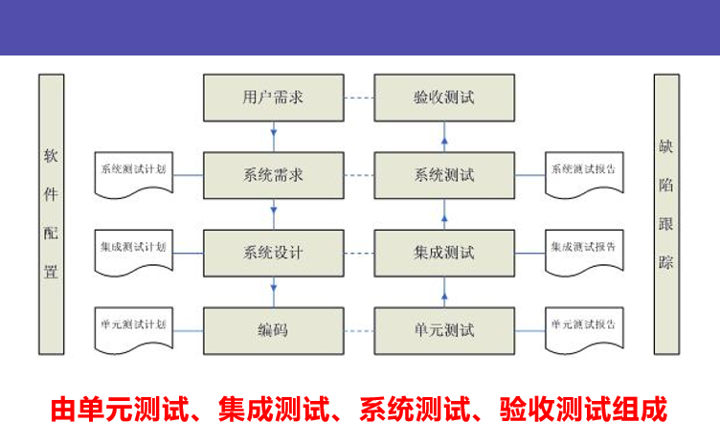

RUP的全称是什么？RUP的四个阶段是什么？（5分）

4、需求分析与软件设计二个阶段任务的主要区别是什么？（5分）

1. 软件生存周期都包括哪些活动？（5分）

**问题定义——可行性研究——需求分析——总体设计——详细设计——实现——测试——维护**

1. 什么是黑盒测试法？什么是白盒测试法？（5分）

**如果知道产品的内部工作过程，可以通过测试来检验产品内部动作是否按照规格说明书的规定正常进行 ---- 称为白盒测试。**

**如果已经知道了产品应该具有的功能，可以通过测试来检验是否每个功能都能正常使用 ---- 称为黑盒测试。**

1. 简述统一建模语言(UML)（5分）

**通用的标准建模语言，是一种直观化、明确化、构建和文档化软件系统产物的通用可视化建模语言。独立于软件开发过程，用户可以对任何适合的过程使用UML进行建模，如数据建模、业务建模、对象建模和组件建模。它支持软件开发中从需求分析到测试的全过程。**

1. 简述RUP的四个阶段和九个核心工作流。（5分）

**每个周期划分为初始、细化、构造和移交四个阶段，每个阶段围绕着九个核心工作流分别迭代。6个核心过程工作流(Core Process Workflows)：是加工软件进行投入产出的实质性活动集。3个核心支持工作流(Core Supporting Workflows)：是对核心过程工作流的配套支持和管理，保障核心过程工作流顺畅、高效运行。**

**6个核心工作流：业务建模，需求，分析与设计，实现，测试，部署。3个：配置与变更管理，项目管理，环境**

5、简述软件测试要经过那几个阶段？各个阶段与什么文档有关？（5分）

四、应用题

1. 网络的普及带给了人们更多的学习途径，随之而来的管理远程网络教学的“远程网络教学系统”诞生了。

“远程网络教学系统”的功能需求如下：

学生和教师都登录过程中如果忘记密码，可与通过“找回密码”功能恢复密码。学生登录网站后，可以浏览课件、查找课件、下载课件、观看教学视频。 教师登录网站后，可以上传课件、上传教学视频、发布教学心得、查看教学心得、修改教学心得。系统管理员负责对网站页面的维护、审核不合法课件和不合法教学信息、批准用户注册。



图. UML用例图图示

1. 请画出学生参与者的用例图。（10分）
2. 请画出教师参与者的用例图。（10分）

2、某系统用户登陆的描述如下：

a) 用户输入用户名和密码；

b) 点击“登陆”；

c) 系统验证用户名和密码；

d) 登陆成功，进入系统主页面。

1. 请画出用户登录系统的活动图。（10分）
2. 请画出用户登录系统的时序图。（10分）

|  |  |
| --- | --- |
| 得　分 | 评阅人 |
|  |  |

1. 应用题（共30分）
2. 某高校拟开发图书管理系统，用户主要业务有：图书管理，图书借阅\归还，借阅管理。其中，图书管理包括图书的入库和报废以及遗失。借阅管理包括学生借阅证的办理和补办。
3. 请用用例图描绘本系统的功能。（10分）
4. 确定该系统中的类，找出类之间的关系并画出类图。（10分）

2、根据下面的叙述，绘制一幅关于读者借书的顺序图。（10分）

读者将需要借阅的图书和借书证交给图书管理人员。

图书管理人员输入借阅证编号和图书编号。

图书管理人员点击“借阅”。

系统显示当前借阅信息（书名,ISBN，借阅时间，应归还时间）。

1. 某高校拟开发图书管理系统，系统功能需求如下：

读者和图书管理员登陆进入系统主页面。读者登陆系统后，可以搜索图书、查看个人借阅信息、图书借阅、图书归还、续借。管理员登陆系统后，可以进行图书管理和读者管理。其中，图书管理包括查询图书、新增图书、修改图书、删除图书；读者管理包括新增读者、修改读者信息、查询读者信息和删除读者信息。



图. UML用例图图示

1. 请画出读者参与者的用例图。（10分）
2. 请画出管理员参与者的用例图。（10分）
3. 确定该系统中的类，找出类之间的关系并画出类图。（10分）

2、根据下面的叙述，绘制一幅关于管理员添加用户的时序图。（10分）

1. 点击“添加”；
2. 输入用户信息（用户名，真实姓名，密码，提示问题，答案，联系电话，备注）；
3. 点击“确定”按钮；
4. 显示添加成功。
5. 网络的普及带给了人们更多的学习途径，随之而来的管理远程网络教学的“远程网络教学系统”诞生了。（20分）

“远程网络教学系统”的功能需求如下：

学生和教师都登录过程中如果忘记密码，可与通过“找回密码”功能恢复密码。学生登录网站后，可以浏览课件、查找课件、下载课件、观看教学视频。 教师登录网站后，可以上传课件、上传教学视频、发布教学心得、查看教学心得、修改教学心得。系统管理员负责对网站页面的维护、审核不合法课件和不合法教学信息、批准用户注册。

1. 请画出学生参与者的用例图。（10分）
2. 请画出教师参与者的用例图。（10分）

2、根据下面的叙述，绘制一幅关于顾客从自动售货机中购买物品的时序图。（10分）

(1) 顾客（User）先向自动售货机的前端（Front）投币；

(2) 售货机的识别器（Register）识别钱币；

(3) 售货机前端（Front）根据Register的识别结果产生商品列表；

(4) 顾客选择商品；

(5) 识别器控制的出货器（Dispenser）将所选商品送至前端（Front）

|  |  |
| --- | --- |
| 得　分 | 评阅人 |
|  |  |

五、论述题（共15分）

根据你实际参与分析和开发的经验，详细论述你参与分析和开发的项目概要和你所担任的工作，必要时辅以相应的图示。